100

مـائَـة

200

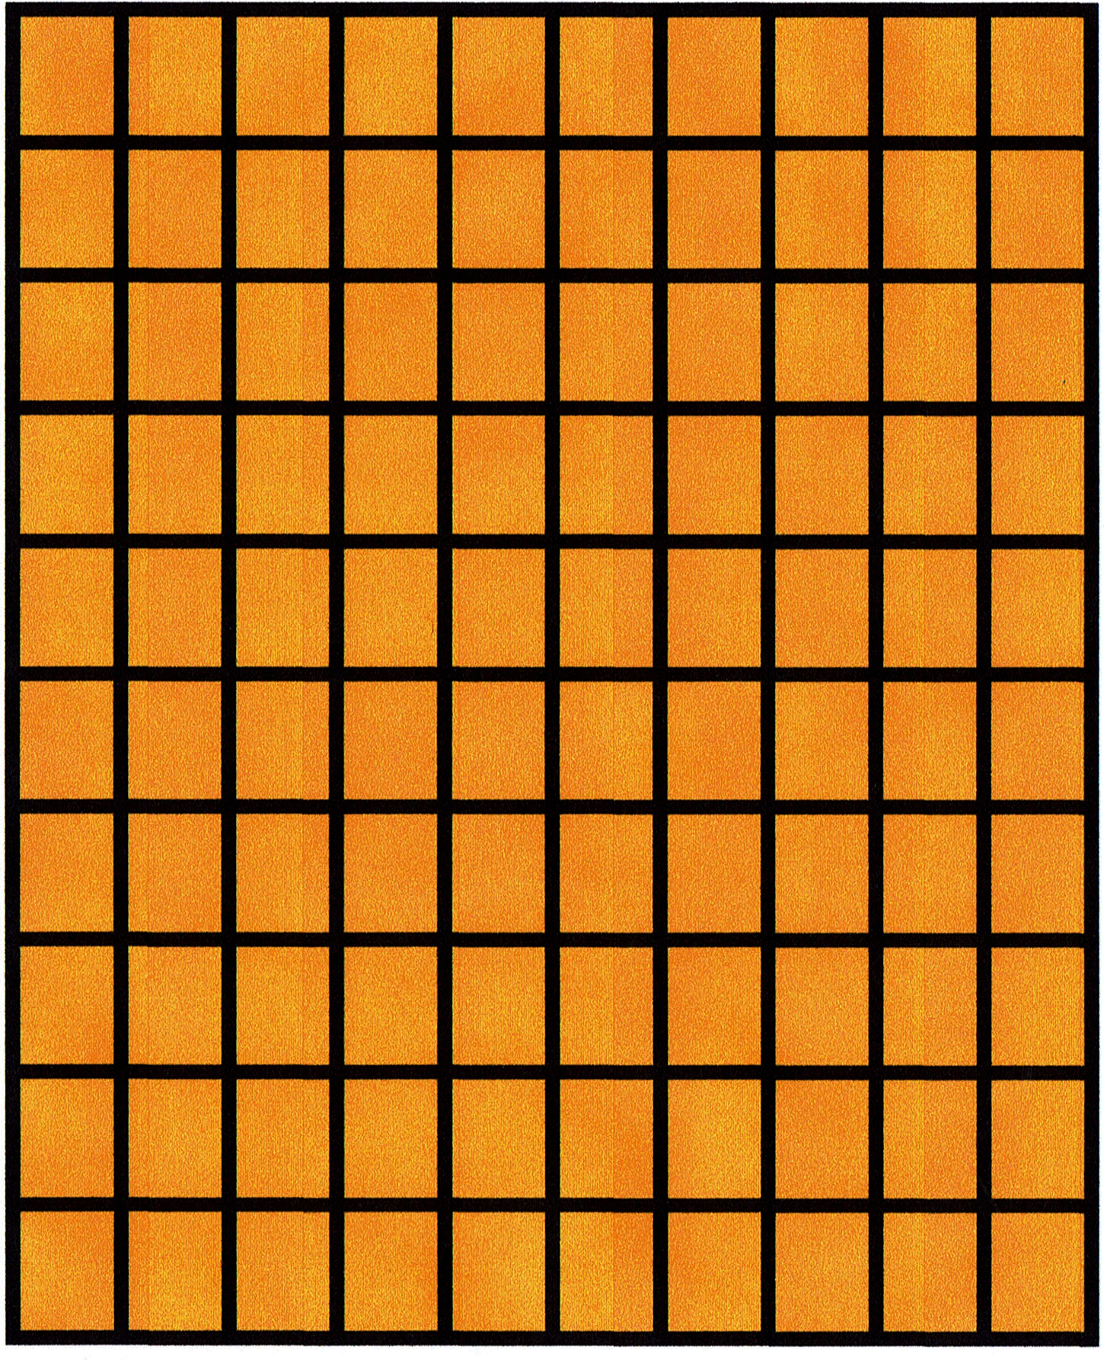

مِـئَـتَان

300

ثَلَاثُ مائَةٍ

400

أَرْبَعُ مائَةٍ

500

خَمْسُ مائَةٍ

600

سِتُّ مائَةٍ

700

سَبْعُ مائَةٍ

800

ثَمَانُ مائَةٍ

900

تِسْعُ مائَةٍ

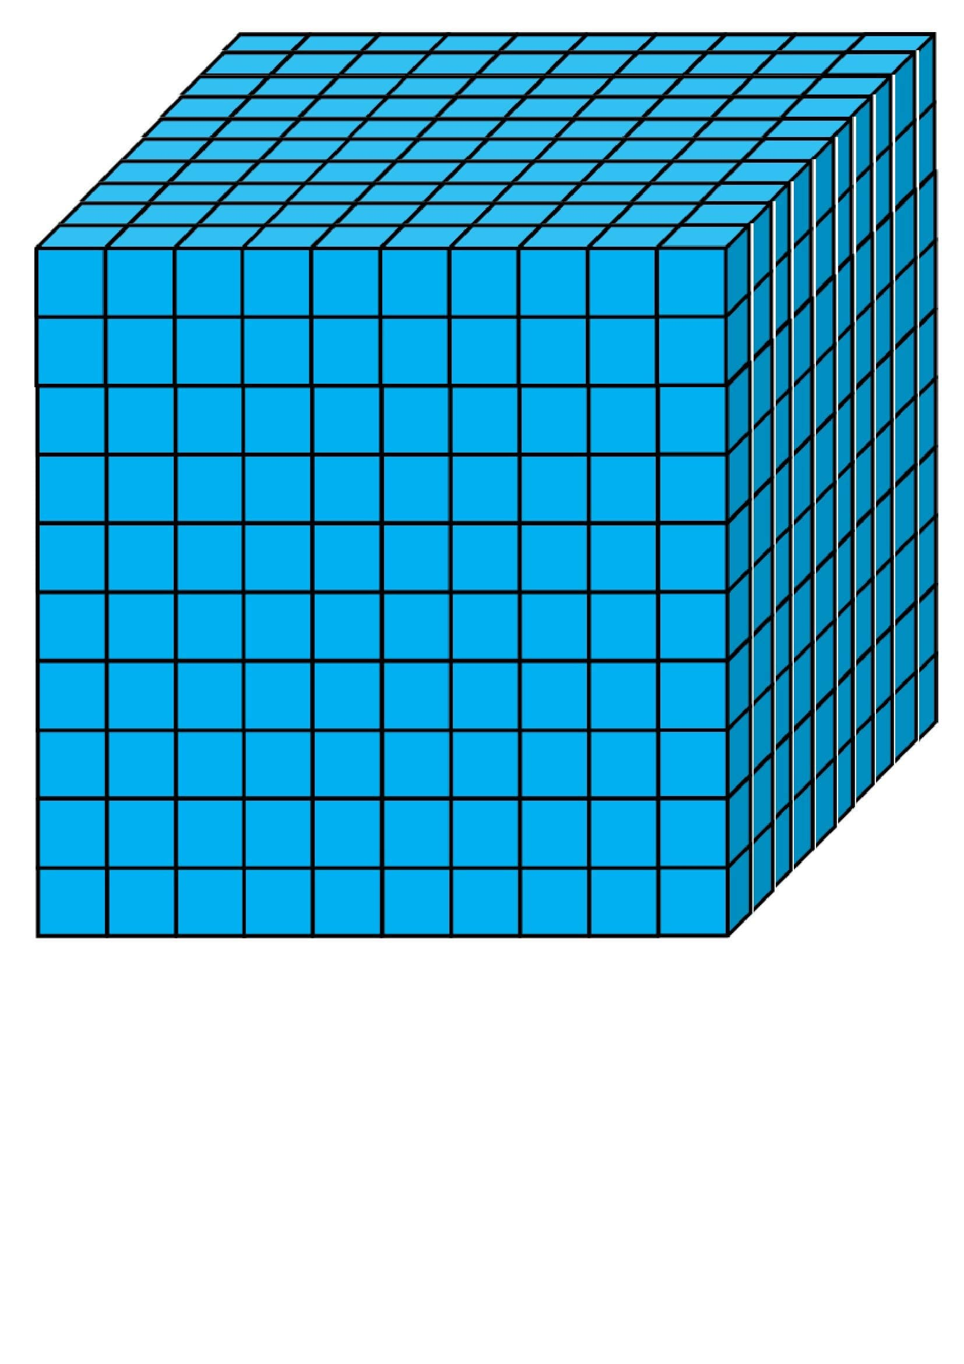

1000

أَلْفٌ

